PRIJZEN EN BESTELFORMULIER
VOOR UW CORONA GEBODS- EN VERBODSSIGNALISATIE.

Stel je eigen pakket samen met materialen uit de 6 opties.
Gelieve telkens de signalisatie nummers van de iconen te gebruiken. (zie volgende pagina)
Minimum bedrag af te nemen: 20 EUR.
Gratis verzending vanaf 100 EUR.
Alle prijzen zijn excl. 21% BTW.

Geplastificeerd en zelfklevende sticker (Prijzen per stuk)
FORMAAT | PRIJS | AANTAL |  | SIGNALISATIE NUMMER(S)
A6 | 1,20 EUR | …………….. | (Min afname = 4) | ………………………………………..
A5 | 2,05 EUR | …………….. | (Min afname = 2) | ………………………………………..
A4 | 3,50 EUR | …………….. | (Min afname = 2) | ………………………………………..
A3 | 4,95 EUR | …………….. | (Min afname = 1) | ………………………………………..

Paneel met voet (Prijzen per stuk)
A4: prijs: 5.00 EUR Aantal: ………… Minimum afname 1 st. - nrs……………………………………
FORMAAT | PRIJS | AANTAL |  | SIGNALISATIE NUMMER(S)
A4 | 5,00 EUR | …………….. | (Min afname = 1) | ………………………………………..

Ingekaderde magneet (zwart) (Prijzen per stuk)
FORMAAT | PRIJS | AANTAL |  | SIGNALISATIE NUMMER(S)
10x10cm | 4,96 EUR | …………….. | (Min afname = 4) | ………………………………………..
10x15cm | 4,96 EUR | …………….. | (Min afname = 4) | ………………………………………..

Kader van 3 cm dik in kunststof (kan worden opgehangen en blijft rechtstaan) (Prijzen per stuk)
FORMAAT | PRIJS | AANTAL |  | SIGNALISATIE NUMMER(S)
10x15cm | 6,20 EUR | …………….. | (Min afname = 4) | ………………………………………..
15x20cm | 7,70 EUR | …………….. | (Min afname = 2) | ………………………………………..
20x25cm | 9,95 EUR | …………….. | (Min afname = 2) | ………………………………………..

Kader van 3 cm dik in bamboehout (kan worden opgehangen en blijft rechtstaan) (Prijzen per stuk)
FORMAAT | PRIJS | AANTAL |  | SIGNALISATIE NUMMER(S)
10x15cm | 8,20 EUR | …………….. | (Min afname = 4) | ………………………………………..
20x15cm | 18,25 EUR | …………….. | (Min afname = 2) | ………………………………………..

Plexiglas (Prijzen per stuk)
FORMAAT | PRIJS | AANTAL |  | SIGNALISATIE NUMMER(S)
A4 | 19,45 EUR | …………….. | (Min afname = 1) | ………………………………………..
A5 | 13,45 EUR | …………….. | (Min afname = 2) | ………………………………………..

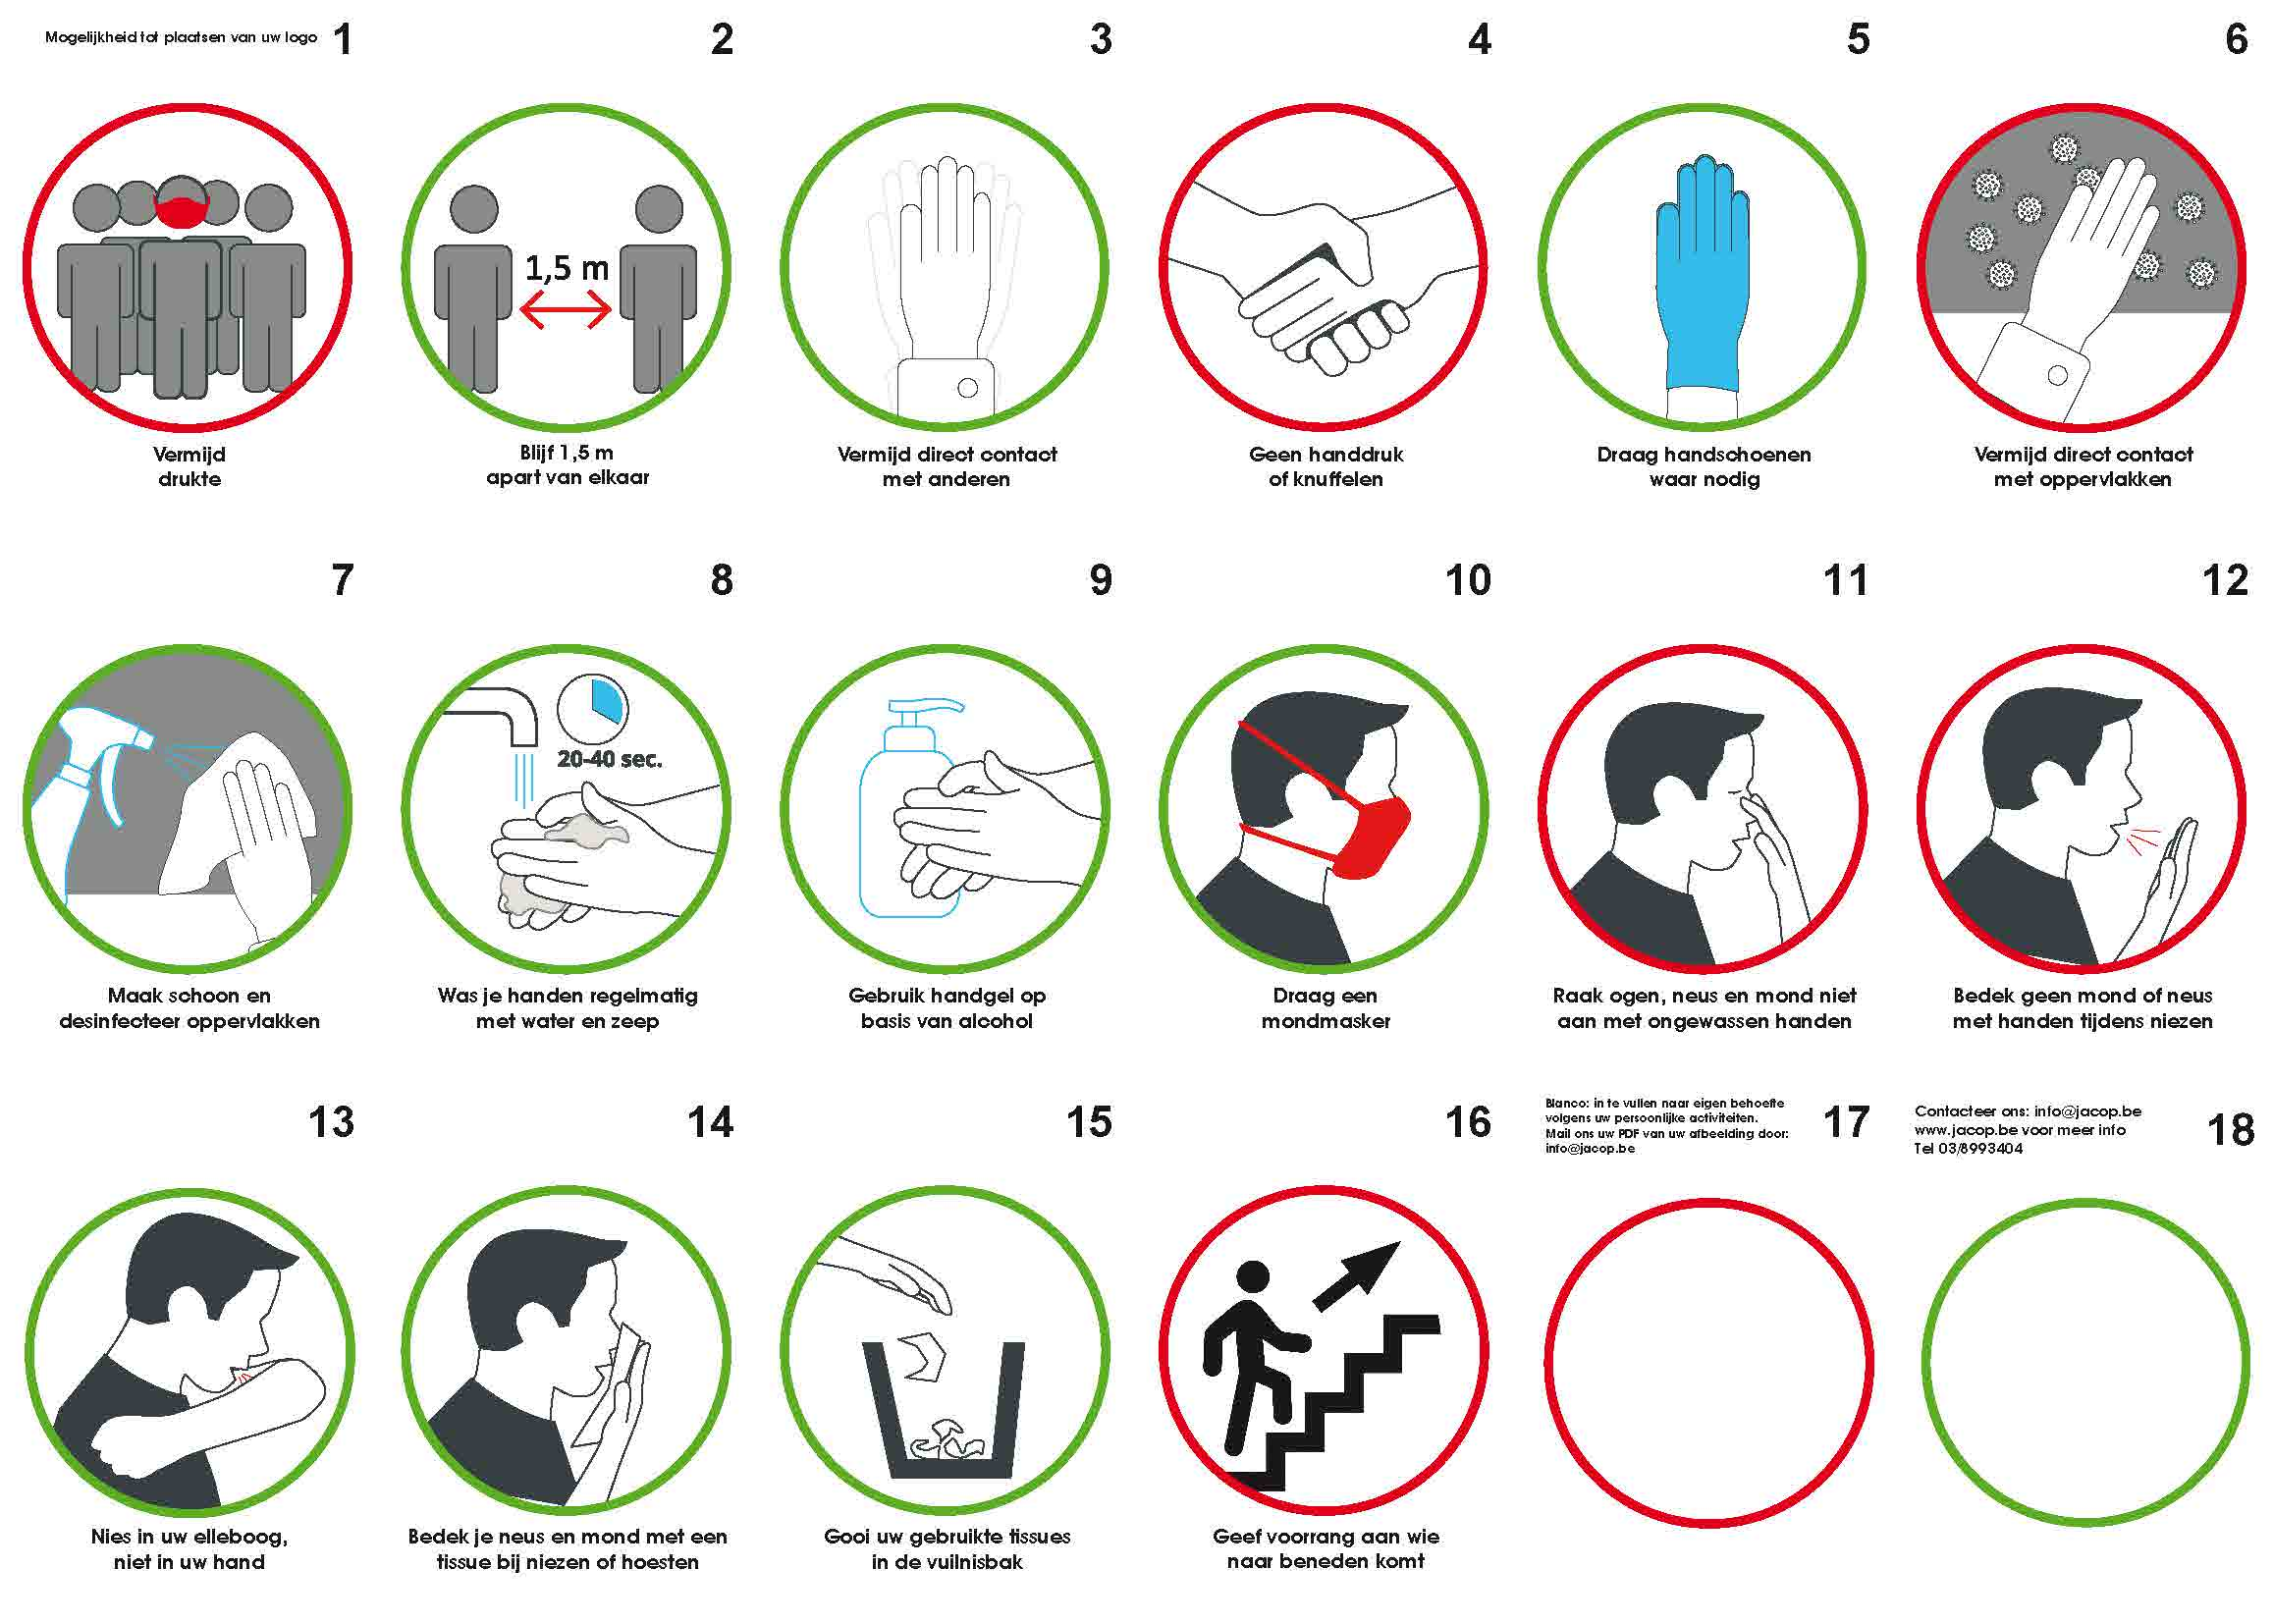

Naam en voornaam: ……………………………………………………………………………………………………………………………..
Firma: ……………………………………………………………………………………………………………………………..
Tel: ……………………………………………………………………………………………………………………………..
Email: ……………………………………………………………………………………………………………………………..
Ik wens een factuur: ……………………………………………………………………………………………………………………………..
BTW nr: ……………………………………………………………………………………………………………………………..

Hartelijk dank voor uw bestelling!

Wim, Hilde en Nele Van Bouwelen
Zaakvoerders

  - Indien u kiest voor de blanco signalisatieborden nrs 17 en 18, graag uw bestand doormailen
naar info@jacop.be: als PDF of jpg.
  - Indien plaatsen van logo, graag een goed logo doormailen naar info@jacop.be
  - Contactloze afhaling: Bij aankomst bellen op 03/899.34.04.
  - Betaling: Payconiq of overschrijving (deze laatste enkel via factuur)

